" X GASTONE NENCINI "

5a PROVA del II° GIRO DEL GRANDUCATO di TOSCANA
- La Polisportiva Rinascita Cicli Marradi, con il Patrocinio del Comune di Campi Bisenzio, in occasione della " Xa FESTA DELLO SPORT", organizza la "Xa GRAN FONDO GASTONE NENCINI" il giorno 11/06/2000, valevole come 5a prova del II° GIRO DEL GRANDUCATO di TOSCANA. Sono ammessi alla manifestazione tutti i tesserati U.I.S.P., F.C.I., ed Enti aderenti alla Consulta Nazionale, purchè in regola con il tesseramento per l'anno in corso.
- Le iscrizioni devono pervenire alla Segreteria centralizzata di S. Gimignano: fax 0577/921097, compilando l'apposito modulo specificando i seguenti dati: nome e cognome, data di nascita, indirizzo completo di cap, tipo di percorso e numero di tessera, insieme alla prova di avvenuto versamento tramite fotocopia del vaglia postale. La ricevuta originale del vaglia postale, dovrà essere inviata alla Polisportiva RINASCITA sez. Ciclismo, Piazza del Popolo, 2/A 50017 S. Piero a Ponti (FI), oppure al fax 055/8961057. Le iscrizioni si ricevono anche presso la sede della Società nei giorni 05/06/07 giugno, dalle ore 21,00 alle ore 23,30.
La quota per la Medio e Gran Fondo sarà di £. 30.000+10.000 cauzione Speed pass comprensiva di rifornimenti, assistenza tecnica e meccanica, oggetto ricordo e "pasta party" all'arrivo; inoltre è a disposizione il servizio docce e massaggi della ditta BTS.
Per motivi organizzativi le iscrizioni termineranno alle ore 23,30 di giovedì 08/06/2000: oltre tale termine l'iscrizione sarà maggiorata di £. 10.000 di cui la metà sarà devoluta all'Ospedale pediatrico Mayer di Firenze.
La quota per il percorso Corto sarà di £. 10.000+10.000 cauzione Speed pass, anch'essa comprensiva di assistenza tecnica e meccanica, oggetto ricordo e "pasta party".
La partenza sarà data alle ore 8,00 dal Parco di Villa Montalvo, Via di Limite, Campi Bisenzio. L'avvio sarà dato dalle rispettive griglie di merito; i primi chilometri saranno percorsi dietro l'auto, dopodichè la manifestazione sarà a marcia libera. Durante la gara, chiunque sorpreso a traino di qualsiasi mezzo, ovvero a trasporto di mezzi meccanici, non prenderà parte alla classifica finale.
Per il raduno autogestito la quota di iscrizione sarà di £. 10.000: le iscrizioni, in questo caso, sono valide anche la mattina della domenica dalle ore 8,30 alle ore 10,30. L'autogestito non sarà valido per il punteggio del GRANDUCATO di TOSCANA, ma solo per la Classifica provinciale per Società.
N.B. La Polisportiva Rinascita Cicli Marradi, informa che le iscrizioni alle prove di fondo per le prime 20 presenze femminili saranno completamente gratuite, pertanto si dovrà solamente anticipare la cauzione del bracciale.
- La consegna dei pacchi gara si svolgerà sabato 10/06 dalle ore 15,00 alle ore 22,00 c/o la sede della Polisportiva e domenica 11/06 dalle ore 6,30 alle ore 7,30 c/o la Villa Montalvo di Campi Bisenzio.
- La Società organizzatrice, in accordo con il Presidente di Giuria, si riserva di modificare il percorso della manifestazione o di sostituirlo, qualora le avverse condizioni meteorologiche e/o delle strade non ne consentissero il regolare svolgimento.
- Punteggio: come da regolamento nazionale U.I.S.P. Gran Fondo e GRANDUCATO di TOSCANA: per i percorsi delle due prove di Fondo, verrà comunicata una Classifica individuale e per Società. La manifestazione manterrà carattere cicloturistico.
- Saranno premiate le prime 20 Società classificate; la premiazione si effettuerà subito dopo la chiusura; le Società che non saranno presenti alla premiazione non avranno diritto ai premi. Per l'occasione, saranno sorteggiati due telai da corsa fra le Società con almeno 16 iscritti, che abbiano concluso regolarmente le due prove di Fondo.
- Tutti i concorrenti sono tenuti a rispettare il codice della strada; i percorsi, seppur segnalati, sono aperti al traffico veicolare: è, quindi, obbligatorio il casco rigido, pena l'esclusione dalla manifestazione.
- La Società organizzatrice ed i suoi collaboratori, declinano ogni responsabilità per incidenti o danni a persone, cose ed animali che si verificassero prima, durante e dopo la manifestazione od in conseguenza della stessa: la manifestazione sarà assicurata R.C.T.
- Le vetture che vorranno seguire la manifestazione, dovranno chiedere all'organizzazione una targa di riconoscimento.
- L'assistenza meccanica per i due percorsi di Fondo sarà a cura di Cicli Marradi.
- L'assistenza sanitaria sarà assicurata sui tre percorsi dalla Pubblica Assistenza di Campi Bisenzio e dalla Misericordia di S. Piero a Ponti.
- Per quanto non contemplato nella presente normativa, vale il regolamento Nazionale U.I.S.P. Gran Fondo e GRANDUCATO di TOSCANA.

- Pianta del percorso X Gastone Nencini

- 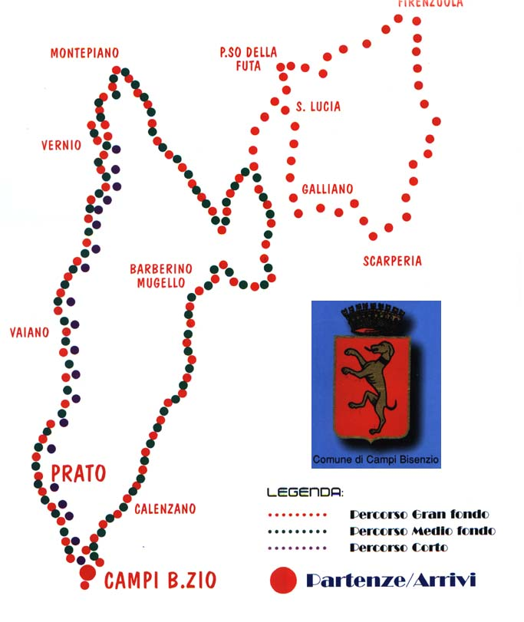

Altimetria del percorso Gran Fondo

PERCORSO: | KM.PROGR.: | TAB. ORARIA:
Villa Montalvo | 0 | 8
Campi Bisenzio | 2 | 8,04
Capalle | 5 | 8,12
Prato (V.le Montegrappa, V.leRepubblica, P.te Petrino,
Via Valdinievole, V.le Galilei) | 10 | 8,24
S. Lucia | 14 | 8,34
Vaiano | 22 | 8,53
Vernio | 33 | 9,19
Sasseta | 36 | 9,26
Montepiano | 42 | 9,41
Valico la Crocetta | 45 | 9,48
Bivio Barberino | 58 | 10,22
Bivio Montecarelli | 64 | 10,34
Passo della Futa | 72 | 10,53
Cornacchiaia | 77 | 11,05
Firenzuola | 83 | 11,19
Giogo di Scarperia | 94 | 11,46
Scarperia | 104 | 12,09
S. Agata | 107 | 12,17
Galliano | 112 | 12,28
Bivio Panna | 121 | 12,51
Bivio Montecarelli | 125 | 13,01
Le Maschere | 128 | 13,07
La Cavallina | 139 | 13,34
Croci di Calenzano | 144 | 13,45
Calenzano | 154 | 14,09
Incrocio Via Pratese | 157 | 14,08
Villa Montalvo | 164 | 14,33
Chilometraggio totale del percorso Km.164

Altimetria del percorso Medio Fondo
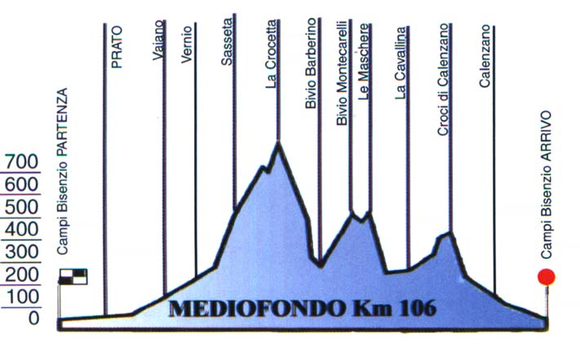
PERCORSO: | KM. PROGR.: | TAB. ORARIA:
Villa Montalvo | 0 | 8
Campi Bisenzio | 2 | 8,04
Capalle | 5 | 8,12
Prato (V.le Montegrappa, V.le Repubblica, P.te Petrino,
Via Valdinievole, V.le Galilei) | 10 | 8,24
S. Lucia | 14 | 8,34
Vaiano | 22 | 8,53
Vernio | 33 | 9,19
Sasseta | 36 | 9,26
Montepiano | 42 | 9,41
Valico la Crocetta | 45 | 9,48
Bivio Barberino | 58 | 10,22
Bivio Montecarelli | 64 | 10,34
Le Maschere | 67 | 10,41
La Cavallina | 79 | 11,12
Croci di Calenzano | 84 | 11,22
Calenzano | 94 | 11,46
Incrocio Via Pratese | 99 | 11,57
Villa Montalvo | 106 | 12,15
Chilometraggio totale del percorso Km. 106

Altimetria del percorso corto
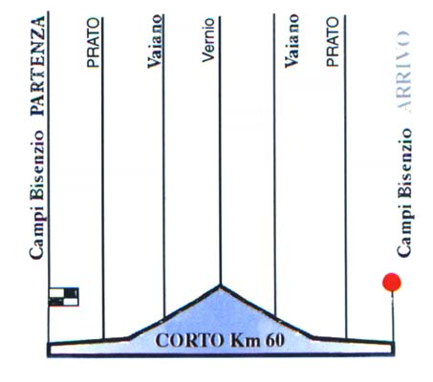
PERCORSO: | KM. PROGR.: | TAB. ORARIA:
Villa Montalvo | 0 | 8
Campi Bisenzio | 1,5 | 8,04
Capalle | 5 | 8,12
Prato (V.le Montegrappa, V.le Repubblica, P.te Petrino,
Via Valdinievole, V.le Galilei) | 10 | 8,24
S. Lucia | 14 | 8,34
Vaiano | 22 | 8,53
Vernio | 33 | 9,19
Vaiano | 44 | 9,46
S. Lucia | 52 | 10,05
Prato ( c.s. inverso) | 56 | 10,15
Capalle | 62 | 10,29
Campi Bisenzio | 64 | 10,34
Villa Montalvo | 66 | 10,38
Chilometraggio totale del percorso Km. 66

